Дата проведення уроку: 21.05.2020 року.
Професія-монтажник гіпсокартонних конструкцій.
Група-МГШМ-12.
Майстер виробничого навчання Кіяшко О.М., ел.пошта: ekiasko53@gmail.com

УРОК № 27
Назва навчального модуля МГК 3.4: «Улаштування підшивних стель».
Складовий навчальний модуль 3.4.1: «Улаштування підшивних стель».
Тема уроку: Улаштування підшивних стель системи D212.
Мета уроку: навчальна-формування знань, вмінь учнів при улаштуванні
підшивних стель системи D212.
Дидактичне забезпечення уроку: завдання №1, завдання №2, опорний конспект,
технологічна карта.
СТРУКТУРА УРОКУ:
1. Повторення пройденого матеріалу: 8⁰⁰-9³⁰.
Письмово в зошиті дайте відповіді на питання та надіслати їх 21.05.2020 року до
09³⁰ год. на ел.пошту: ekiasko53@gmail.com

ЗАВДАННЯ №1
З поданих слів складіть речення (де необхідно змініть в словах закінчення):
- Конструкція, стеля, до, система, підшивна, «Кнауф D21», комплектна, D211, відноситься.
- Плита, клей, на, шпатель, полістирольна, гребінковий, декоративна, нанести.
- Поверхня, взаємно, плити, перекриття, напрямок, приклеюють, починаючи, на, у, центр, рядами, від, перпендикулярних.

Загальна кількість балів за тестове завдання- 3,0 б.

2. Пояснення нового матеріалу:

а) інструктаж з охорони праці і безпеки життєдіяльності:
- повинні працювати в спецодязі (головне вбрання, взуття на гумовій подошві,
рукавиці, комбінезон, сорочка з довгим рукавом);
- засоби індивідуального захисту;
- інструменти, пристрої, інвентар, обладнання –в справному стані;
- при роботі з електроінструментом забороняється торкатися частини яка
обертається,
- перегинати і розтягувати провід;
б) організація робочого місця:
- на робочому місці не повинно бути будівельного сміття, зайвих інструментів і
матеріалів.
- Інструменти розташовують так, щоб не доводилось робити зайвих рухів.
- Помости розташовують так, щоб можна було виконати більший обсяг робіт;
в) опис технологічного процесу:
Систему D212 використовують при нерівностях поверхні перекриття до 20 мм.
Полістирольні декоративні плити мають такі розміри: 600x600x9 мм і
300x300x9,5 мм
1. Розмітку стелі виконують так само, як і при влаштуванні конструкції D211 разом з
розмічанням каркаса;
- за допомогою відбивного шнура визначають та відмічають центр стелі,
- розмічають взаємно перпендикулярні осі та місце розташування брусків каркаса.
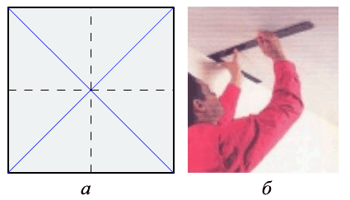

2.Закріпити каркас через вирівнювальні прокладки дюбель-цвяхами з відстанями між
брусками 300 мм.

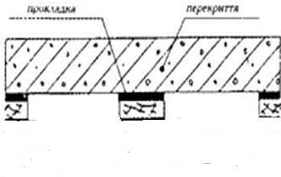

3.Приготувати клей (згідно інструкції) «Стиропорклебер» або «Монтажклебер» і
нанести його на декоративну полістирольну плиту в місцях прилягання до лат
шпателем;
4.Приклеїти плити, починаючи від центру у взаємно перпендикулярних напрямках.
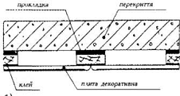

ОПОРНИЙ КОНСПЕКТ
1.Одягніть спецодяг.

2.Організуйте робоче місце.

3.Підготуйте інструмент і матеріал.

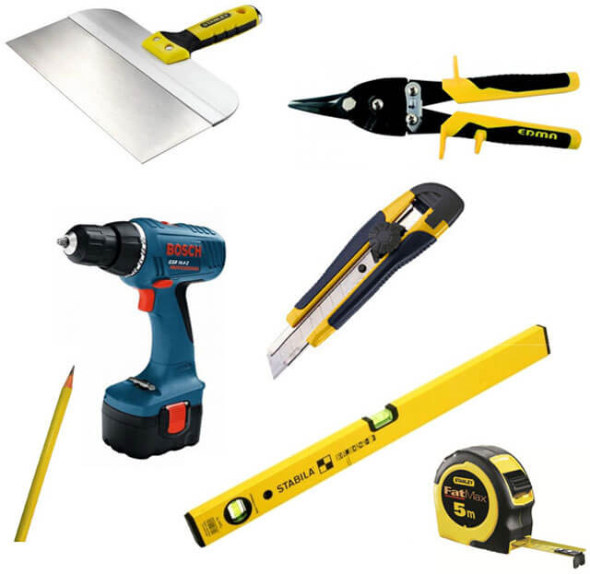

4.Виконайте розмітку перекриття (разом з каркасом).

5.Закріпити каркас через вирівнювальні прокладки (відстань між брусками 300 мм).

6.Приготуйте клей і нанесіть клей на плити (в місцях примикання до лат).

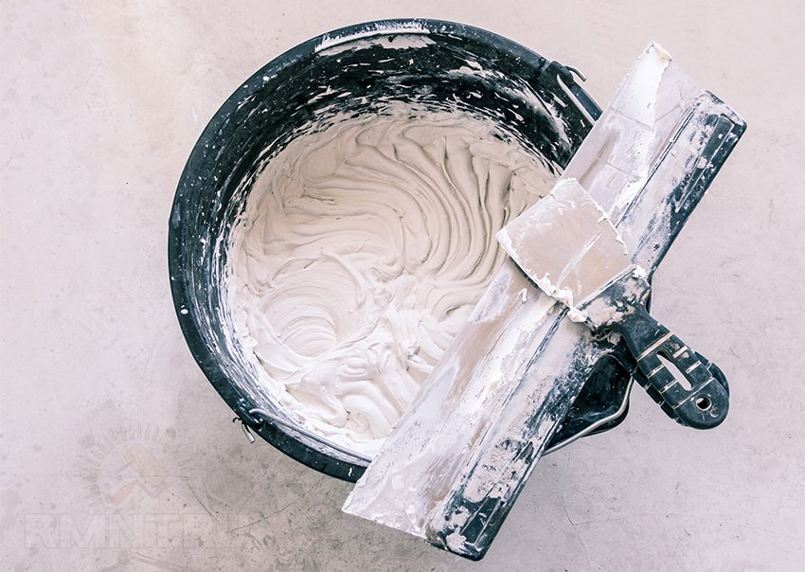

7.Приклейте полістирольні плити до лат (каркаса).

8.Безпечні умови праці при виконанні робіт монтажника гіпсокартонних конструкцій).

ТЕХНОЛОГІЧНА КАРТА
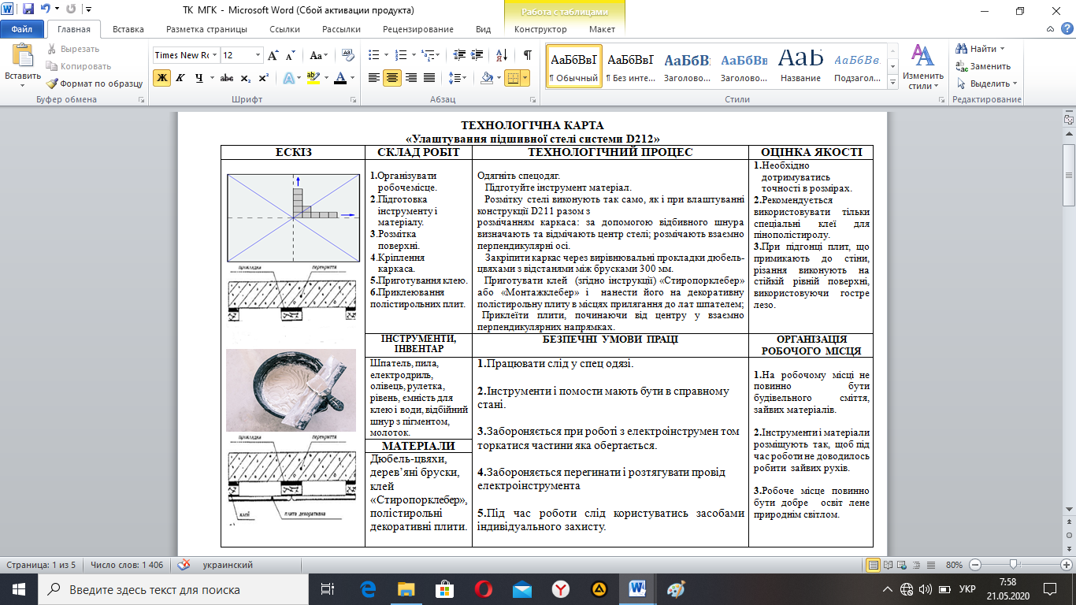

Обов’язково подивитись відео за посиланням:
сучасні матеріали https://youtu.be/cQApBLVrPMQ

3. Закріплення нового матеріалу: 12⁰⁰-13³⁰.
- відповісти письмово в зошиті на питання та надіслати відповіді 21.05.2020 року
до 13³⁰ год. на ел.пошту: ekiasko53@gmail.com

Завдання №2
- В чому різниця між улаштуванням підшивної стелі системи D211та системи D212 (0, 6 б).
- Як виконують розмітку поверхні при улаштуванні підшивної стелі системи D212 (0,6 б).
- Яка повинна бути відстань між брусками каркаса (0,4 б).
- За допомогою якого матеріалу виконують кріплення каркаса до поверхні перекриття (0,6 б).
- Як наносять приготовлений клей на декоративну полістирольну плитку (0,6 б).
- В якому напрямку приклеюють полістирольні плити до каркаса (0,6 б).

Загальна кількість балів за завдання №2 – 4,0 б.

4.Домашнє завдання: законспектувати тему в зошиті, відповіді на завдання №1,
завдання №2 надіслати 21.05.2020 р. до 13³⁰ на електронну пошту вище вказану.

